1.2. 작성한 파일 sync-delay.c를 프린터로 출력하고 출력물 우측 빈 여백에 연필로 직접 프로그램의 설명을 적어서 제출하기.

스크린샷이(가) 표시된 사진

매우 높은 신뢰도로 생성된 설명

스크린샷이(가) 표시된 사진

매우 높은 신뢰도로 생성된 설명

1.3. 위 그림과 같이 uC/OS-II 프로그램 sync-delay.bin을 BeagleBone에서 수행시킨 후 화면에 나타나는 동작 화면을 캡춰하여 첨부하기.

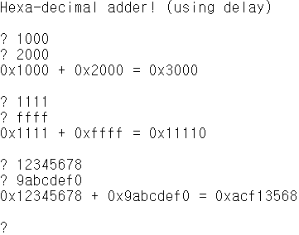

2.2. 작성한 파일 sync-semaphore.c를 프린터로 출력하고 출력물 우측 빈 여백에 연필로 직접 프로그램의 설명을 적어서 제출하기.

스크린샷이(가) 표시된 사진

매우 높은 신뢰도로 생성된 설명

스크린샷이(가) 표시된 사진

매우 높은 신뢰도로 생성된 설명

2.3. 그림 1.1과 같이 uC/OS-II 프로그램 sync-semaphore.bin을 BeagleBone에서 수행시킨 후 UART에 나타나는 동작 화면을 캡춰하여 첨부하기.

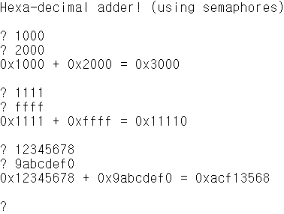

1.1. 이 프로그램에서 Task2 및 Task3이 10 tick마다 계속 수행되지 않고 Task1이 UART에서 입력된 두 16진수를 읽고 난 뒤에만 수행하는 이유를 써라.

2.1. 이 프로그램이 앞서 작성한 실습 번호 1의 프로그램보다 다른 점이 무엇인지 설명하라. 이 설명 시 실습 1 및 실습 2에서 수행되는 3개의 task의 상태 변화를 자세히 비교하면서 설명하여야 한다.